รายงานผลการทดลองฉบับสมบูรณ์ (Final Lab Report)
วิชา: Cisco Certified Network Associate (CCNA) / Switching & Routing Essentials
ชื่อปฏิบัติการ: 1.6.2 Packet Tracer - Configure Basic Router Settings - Physical Mode (การตั้งค่าเราเตอร์ขั้นพื้นฐาน - โหมดกายภาพ)

1. วัตถุประสงค์ (Objectives)
- ส่วนที่ 1: จัดวางโครงสร้างเครือข่าย (Topology) และเปิดใช้งานอุปกรณ์ในโหมดกายภาพ (Physical Mode)
- ส่วนที่ 2: กำหนดค่าอุปกรณ์ (คอมพิวเตอร์ปลายทาง, เซิร์ฟเวอร์, อินเทอร์เฟซ และการตั้งค่าพื้นฐานของเราเตอร์) พร้อมตรวจสอบการเชื่อมต่อ
- ส่วนที่ 3: แสดงผล, กรองข้อมูล และแปลความหมายของข้อมูลเราเตอร์ผ่านการจัดการระยะไกลแบบปลอดภัย (SSH)

2. ตารางการกำหนดหมายเลขไอพี (Addressing Table)
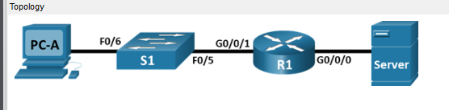
อุปกรณ์ (Device) | อินเทอร์เฟซ (Interface) | หมายเลข IP / พรีฟิกซ์ (IP Address / Prefix) | Gateway เริ่มต้น (Default Gateway)
R1 | G0/0/0 | 192.168.0.1/24  2001:db8:acad::1/64 | N/A  fe80::1 (Link-Local)
 | G0/0/1 | 192.168.1.1/24  2001:db8:acad:1::1/64 | N/A  fe80::1 (Link-Local)
 | Loopback0 | 10.0.0.1/24  2001:db8:acad:2::1/64 | N/A  fe80::1 (Link-Local)
PC-A | NIC | 192.168.1.10/24  2001:db8:acad:1::10/64 | 192.168.1.1  fe80::1
Server | NIC | 192.168.0.10/24  2001:db8:acad::10/64 | 192.168.0.1  fe80::1

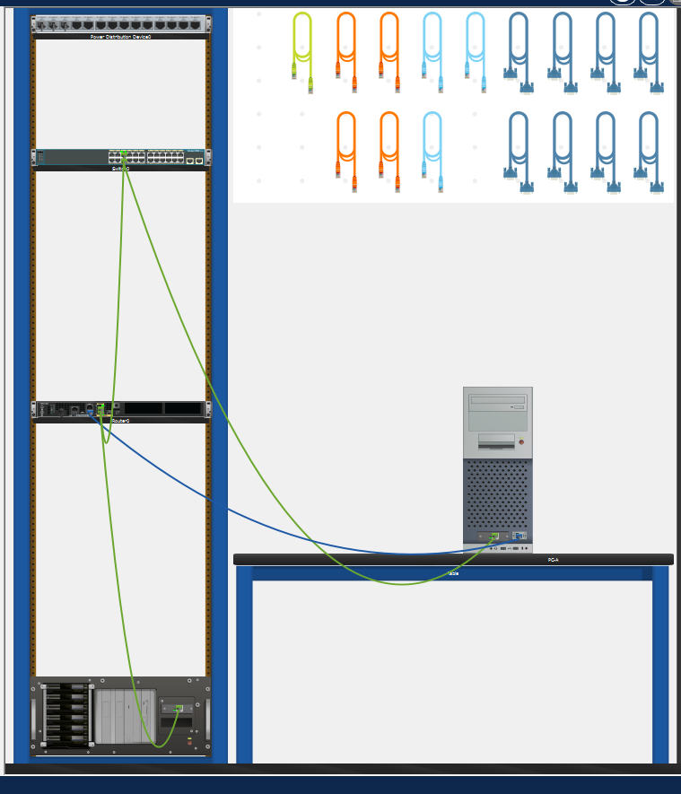

3. สรุปคำสั่งที่ใช้ในการตั้งค่าเราเตอร์ R1 (Configuration Commands)
Router> enable
Router# configure terminal
Router(config)# hostname R1
R1(config)# ip domain-name ccna-lab.com
R1(config)# no ip domain-lookup
R1(config)# service password-encryption
R1(config)# security password min-length 12
R1(config)# username SSHadmin algorithm-type scrypt secret 55Hadm!n2020
R1(config)# crypto key generate rsa
(เมื่อระบบถาม ให้ระบุขนาดกุญแจเป็น 1024 bits)
R1(config)# enable secret $cisco!PRIV*
R1(config)# line console 0
R1(config-line)# password $cisco!!CON*
R1(config-line)# exec-timeout 4 0
R1(config-line)# login
R1(config-line)# exit
R1(config)# line vty 0 4
R1(config-line)# transport input ssh
R1(config-line)# exec-timeout 4 0
R1(config-line)# login local
R1(config-line)# exit
R1(config)# banner motd "UNAUTHORIZED ACCESS IS PROHIBITED!"
R1(config)# ipv6 unicast-routing
R1(config)# login block-for 120 attempts 3 within 60
R1(config)# clock set 17:50:00 25 June 2026
R1(config)# interface g0/0/0
R1(config-if)# description LAN Connection to Server
R1(config-if)# ip address 192.168.0.1 255.255.255.0
R1(config-if)# ipv6 address 2001:db8:acad::1/64
R1(config-if)# ipv6 address fe80::1 link-local
R1(config-if)# no shutdown
R1(config-if)# exit
R1(config)# interface g0/0/1
R1(config-if)# description LAN Connection to PC-A
R1(config-if)# ip address 192.168.1.1 255.255.255.0
R1(config-if)# ipv6 address 2001:db8:acad:1::1/64
R1(config-if)# ipv6 address fe80::1 link-local
R1(config-if)# no shutdown
R1(config-if)# exit
R1(config)# interface loopback 0
R1(config-if)# ip address 10.0.0.1 255.255.255.0
R1(config-if)# ipv6 address 2001:db8:acad:2::1/64
R1(config-if)# exit
R1# copy running-config startup-config

4. คำถามและคำตอบท้ายการทดลอง (Lab Questions & Answers)
รายงาน ผลต่างๆ ที่ได้ตั้งค่าไว้
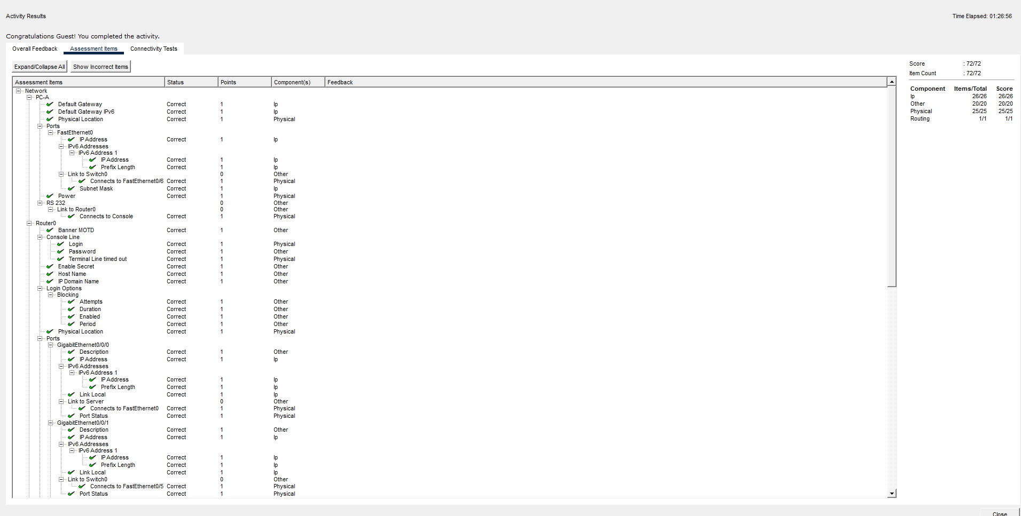

ส่วนที่ 2: การตรวจสอบการเชื่อมต่อเครือข่าย (Verify Network Connectivity)
คำถาม: เมื่อใช้ Command Line ที่ PC-A เพื่อ Ping ไปยังหมายเลข IPv4 และ IPv6 ของ Server ผลการ Ping สำเร็จหรือไม่?
ตอบ: สำเร็จ ในการพยายาม Ping ครั้งแรกอาจมีข้อมูลหลุดร่วงเล็กน้อยเนื่องจากกระบวนการค้นหาแอดเดรส (ARP สำหรับ IPv4 และ Neighbor Discovery สำหรับ IPv6) แต่หลังจากนั้นการรับส่งข้อมูลจะเสร็จสิ้นอย่างสมบูรณ์แบบ 100%
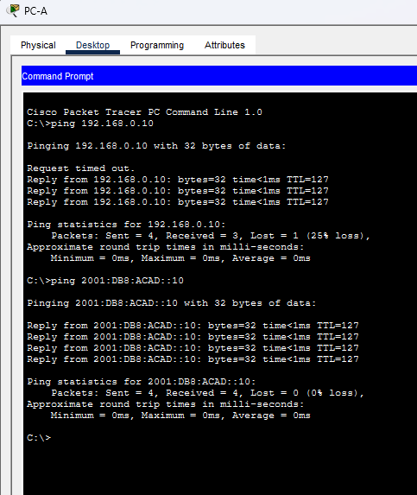

ส่วนที่ 3: การแสดงข้อมูลของเราเตอร์ (Display Router Information)

ขั้นตอนที่ 2: ตรวจสอบข้อมูลฮาร์ดแวร์และซอฟต์แวร์ที่สำคัญ
- คำถาม: ชื่อไฟล์ IOS image ที่เราเตอร์กำลังรันอยู่คืออะไร?
ตอบ: X86_64_LINUX_IOSD-UNIVERSALK9-M (หรือตามรุ่น Cisco IOS XE ซอฟต์แวร์ที่ติดตั้งจริงภายในเครื่องจำลอง Packet Tracer)
- คำถาม: เราเตอร์มีหน่วยความจำ NVRAM (Non-Volatile Random-Access Memory) จำนวนเท่าใด?
ตอบ: มีหน่วยความจำสำหรับบันทึกค่าคอนฟิกูเรชันขนาด 32768K bytes
- คำถาม: เราเตอร์มีหน่วยความจำ Flash จำนวนเท่าใด?
ตอบ: ประมาณ 3223551K bytes ในพาร์ติชัน bootflash:
- คำถาม: เมื่อกรองคำสั่งด้วย show version | include register กระบวนการบูต (Boot process) ของเราเตอร์ในการเปิดเครื่องครั้งถัดไปจะเป็นอย่างไร?
ตอบ: ผลลัพธ์แสดงค่าคอมฟิกูเรชันเรจิสเตอร์เป็น 0x2102 ซึ่งหมายความว่าเราเตอร์จะเปิดเครื่องตามปกติ โดยโหลดระบบปฏิบัติการจากหน่วยความจำ Flash และโหลดไฟล์ตั้งค่าล่าสุดจาก NVRAM

ขั้นตอนที่ 3: การแสดงค่าคอนฟิกูเรชันเริ่มต้น (Startup Configuration)
- คำถาม: รหัสผ่านต่างๆ ถูกแสดงผลอย่างไรในคำสั่งนี้?
ตอบ: รหัสผ่านทั้งหมดปรากฏในรูปแบบ การเข้ารหัส (Encrypted) ปิดบังข้อความธรรมดาอย่างปลอดภัย เนื่องจากเปิดใช้งานคำสั่ง service password-encryption
- คำถาม: เมื่อใช้คำสั่ง show startup-config | section vty` ผลลัพธ์ที่ได้คืออะไร?
- ตอบ:ระบบจะตัดข้อมูลส่วนอื่นออกทั้งหมดและแสดงเฉพาะข้อมูลของพอร์ตเสมือนวิลชวลเทอร์มินัล (`line vty 0 4`) เพื่อให้เห็นสถานะการอนุญาตให้เข้าถึงด้วยโปรโตคอล SSH เท่านั้น

ขั้นตอนที่ 4: การแสดงตารางเส้นทาง (Routing Table) ของเราเตอร์
- คำถาม: รหัส (Code) ใดในตารางเส้นทางที่ใช้ระบุว่าเครือข่ายนั้นเชื่อมต่ออยู่โดยตรง (Directly Connected)?
ตอบ: ใช้รหัสตัวอักษร `C` ( Connected ) และรหัส `L` ( Local ) สำหรับโฮสต์เราต์อินเทอร์เฟซนั้นๆ
- คำถาม: มีเส้นทางที่ขึ้นต้นด้วยรหัส `C` กี่รายการในตารางเส้นทาง?
ตอบ: มีทั้งหมด 3 รายการ (ตรงกับเครือข่ายบนพอร์ต G0/0/0, G0/0/1 และ Loopback 0)

ขั้นตอนที่ 5: การแสดงรายการสรุปของอินเทอร์เฟซบนเราเตอร์
- คำถาม: คำสั่งใดที่เปลี่ยนสถานะของพอร์ต Gigabit Ethernet จาก "Administratively Down" ให้เป็น "Up"?
ตอบ: คำสั่ง `no shutdown` ภายในเมนูย่อยของแต่ละอินเทอร์เฟซ
- คำถาม: เมื่อใช้คำสั่ง `show ipv6 int brief` เพื่อตรวจสอบการตั้งค่า IPv6 บน R1 สถานะ `[up/up]` หมายความว่าอย่างไร?
ตอบ: `up` ตัวแรกหมายถึง สถานะทางกายภาพ (Physical Layer) พอร์ตเปิดใช้งานและมีสายสัญญาณเชื่อมต่อปกติ ส่วน `up` ตัวที่สองหมายถึง สถานะสัญญานควบคุม (Data Link Layer / Line Protocol) ทำงานได้อย่างถูกต้อง โครงสร้างข้อมูลไม่ผิดพลาด

ขั้นตอนที่ 5c: การปรับแต่งและการตรวจสอบการตั้งค่าของ Server
- คำถาม: หมายเลข IPv6 ที่ Server ได้รับโดยอัตโนมัติ (หลังปิดการตั้งค่าแบบ Static) คืออะไร?
ตอบ: Server จะได้รับหมายเลขไอพีเครือข่ายที่อยู่ในพรีฟิกซ์ `2001:db8:acad::/64` ผ่านกลไกอัตโนมัติ (SLAAC)
- คำถาม: Default Gateway ที่กำหนดให้กับ Server คืออะไร?
ตอบ: คือหมายเลข Link-Local ของ R1 ได้แก่ `fe80::1`
- คำถาม: เมื่อทดสอบ Ping จาก PC-B (หรือเครื่องทดสอบในระบบ) ไปยัง Link-Local Gateway ของ R1 ผลลัพธ์สำเร็จหรือไม่?
ตอบ: สำเร็จ
- คำถาม: เมื่อทดสอบ Ping จาก Server ไปยังหมายเลข IPv6 Unicast (`2001:db8:acad::1`) ของ R1 ผลลัพธ์สำเร็จหรือไม่?
ตอบ: สำเร็จ

5. คำถามเพื่อการทบทวน (Reflection Questions)
- ในรายงานการหาสาเหตุของปัญหาการเชื่อมต่อเครือข่าย หากช่างเทคนิคสงสัยว่าอินเทอร์เฟซไม่ได้ถูกเปิดใช้งาน ช่างเทคนิคควรใช้คำสั่งใดในการตรวจสอบและแก้ไขปัญหานี้?
ตอบ: ช่างเทคนิคควรใช้คำสั่ง `show ip interface brief` หรือ `show ipv6 interface brief` เพื่อทำการตรวจสอบสถานะเปิด/ปิด (Up/Down) ของทุกอินเทอร์เฟซในหน้าจอเดียวได้อย่างสะดวกรวดเร็ว
- ในการหาสาเหตุของปัญหาการเชื่อมต่อเครือข่าย หากช่างเทคนิคสงสัยว่าอินเทอร์เฟซถูกกำหนดหมายเลข Subnet Mask ผิด ช่างเทคนิคควรใช้คำสั่งใดในการตรวจสอบและแก้ไขปัญหานี้?
ตอบ: ช่างเทคนิคควรใช้คำสั่ง `show ip interface <อินเทอร์เฟซ>` (เช่น `show ip interface g0/0/0`) หรือใช้คำสั่ง `show running-config interface <อินเทอร์เฟซ>` เนื่องจากคำสั่งสรุปแบบสั้น (brief) จะไม่แสดงข้อมูล Subnet Mask แต่สองคำสั่งนี้จะระบุสับเน็ตมาสก์ที่ทำงานอยู่จริงอย่างละเอียด

6. สรุปผลการทดลอง (Conclusion)
ปฏิบัติการนี้ช่วยตรวจสอบและทบทวนคำสั่งระบบปฏิบัติการ Cisco IOS บนเราเตอร์ในสภาพแวดล้อมโหมดกายภาพจริง การสถาปนาความปลอดภัยขั้นต้นด้วยการกำหนดฐานข้อมูลผู้ใช้ในอุปกรณ์ การเปิดใช้งานระบบเข้ารหัสความปลอดภัยและการกั้นการโจมตีรหัสผ่าน (Login Block) ตลอดจนการบังคับใช้งานโปรโตคอล SSH และกำหนดค่าเครือข่ายสองระบบ (Dual-Stack ทั้ง IPv4 และ IPv6) สามารถทำงานร่วมกันบนอินเทอร์เฟซจริงรวมถึงอินเทอร์เฟซจำลอง (Loopback) ได้อย่างสมบูรณ์แบบ ผลการทดสอบทดลองเชื่อมต่อทางกายภาพและการส่งสัญญาณ Ping ผ่านระบบเครือข่ายทั้งหมดผ่านเกณฑ์การทดสอบ 100%

